



Le SSEPI-CSQ, accompagné de ses membres, a participé à la manifestation dans les rues de Montréal, le samedi 29 novembre 2025. Plus de 50 000 personnes se sont mobilisées afin d'exprimer leur profond mécontentement à l'endroit du gouvernement de la CAQ.
Merci à tous de vous être mobilisés avec nous !





Renouvellement de l'Assurance collective médicaments, Alter ego (CSQ) au 1ᵉʳ janvier 2026
Face à la pression inflationniste des médicaments et à l'explosion des réclamations, le Conseil général (CG) de la CSQ a pris des décisions responsables pour le renouvellement de notre régime Alter ego.
Notre appel d'offres a protégé nos membres contre des hausses vertigineuses de 2021 à 2025. Aujourd'hui, notre gestion rigoureuse (régime à rétention) nous permet non seulement de forcer l'assureur à assumer les déficits, mais aussi d'utiliser nos surplus cumulés pour financer directement un congé deprime en ASLD.
Astuces pour économiser lors de l’achat de médicaments
• Réclamer les médicaments dans le régime public lorsque la personne reçoit des indemnités de laCNESST, de l’IVAC ou de la SAAQ, car, si la personne fait des réclamations à ces organismes, les médicaments seront remboursés à 100 % au lieu de 80 %, comme c’est le cas dans le régime Alter ego. Cet effort peut entrainer des économies, tant pour les membres que pour la collectivité.
• Des capsules vidéo informatives sur des moyens d’économiser sur l’achat de médicaments ont été produites afin de sensibiliser les membres aux gestes simples qu’ils pourraient poser afin d’économiser sur le prix des médicaments. Ces capsules sont disponibles ici pour les visionner, cliquez sur les liens ci-dessous.

Comprendre les différents éléments de votre facture de médicaments et faire preuve de vigilance dans vos choix de pharmacie peuvent vous aider à réaliser des économies significatives.

Trois façons simples pour magasiner le coût de vos médicaments et ainsi faire des économies !
Cliquez ici pour voir la brochure en un coup d'œil 2026.
La part que vous avez payée pour vos primes d'assurance maladie et dentaire peut être déductible de vos impôts si vous atteignez le seuil global de dépenses médicales admissibles.

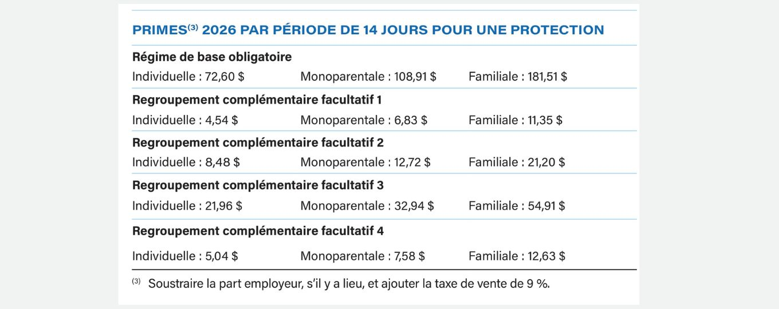



Vous êtes maître de stage ou êtes en contact avec des stagiaires du personnel de soutien scolaire dans votre milieu ?
On a besoin de ton aide pour améliorer leurs conditions de stage !
La Centrale des syndicats du Québec poursuit la campagne de syndicalisation des stagiaires à travers la province. Clique ici pour savoir comment nous aider et contribuer à offrir aux stagiaires en éducation un cadre structuré pour défendre leurs droits.
François Desrochers



Mesure d'encadrement des stagiaires
Dans le cadre de la convention collective (S3 FPSS-CSQ), l’annexe 25 sur le développement des ressources humaines octroie des sommes pour le personnel de soutien (administratif, technique et paratechnique) qui encadre des stagiaires.
Si cette mesure vous concerne, nous vous demandons de prendre connaissance sur le Portail employés de la procédure de compensation et de remplir le formulaire qui y est associé.
Il est à noter que votre formulaire doit être retourné au Service des ressources humaines d’ici le 30 juin 2026 et qu'il doit être signé par la direction d’établissement ou de service qui a accueilli le stagiaire.



Serai-je payé ou pas, dans le temps des fêtes ?
Selon le statut que je détiens, je pourrai ou non bénéficier des 10 jours chômés payés de la convention collective.
1. Si je suis une personne régulière plus de 20 h 00, OUI.
2. Si je suis une personne régulière, moins de 20 h 00 NON.
3. Si je suis une personne temporaire, plus de 6 mois dès le départ, OUI.
mais moins de 20 h 00, NON.
4. Si je suis une personne temporaire moins de 6 mois ou pour une période indéterminée, NON.

Voici un rappel des statuts dans la convention collective S3 2023-2028.

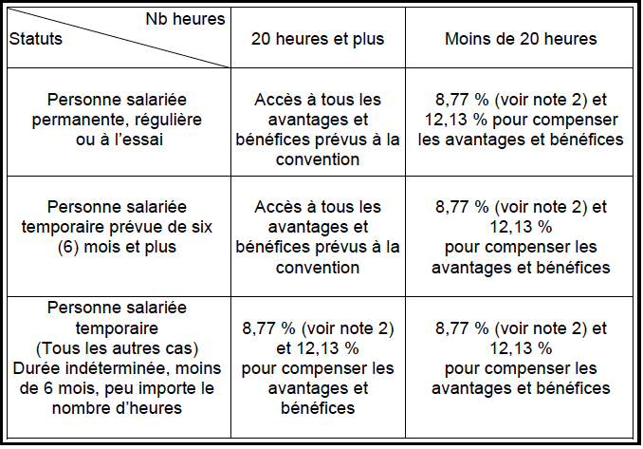



Soutien à vos projets
Faites-nous part de vos projets de fêtes !
Vous organisez un panier de Noël ou une opération-cadeaux avec votre équipe-école, vous collectez des vêtements chauds pour les gens dans le besoin ?
Partagez-nous votre initiative et nous la mettrons sur nos réseaux sociaux !

Remplissez le formulaire sur notre site ICI.
avant le 14 décembre 2025 à 16 h

Ensemble, faisons briller l'esprit des fêtes dans nos écoles.
Psst ! Une carte-cadeau de 50 $ sera tirée au hasard le 16 décembre 2025 parmi tous les projets soumis.

École Le Tournesol
Besoin de lutins à l'école Le Tournesol
Nous avons la chance d’être auprès d’enfants ayant un trouble du spectre de l’autisme dans lamerveilleuse école Le Tournesol. Avec mes collègues, nous avons eu l’idée de nous unir pour organiser une belle fête de Noël. Notre objectif : leur offrir un moment magique, chaleureux et rassembleur.
Malheureusement, avec les coupures et la réalité actuelle, nos moyens sont très limités. Nous ferons preuve de créativité pour les gâter, mais nous aimerions aussi qu’ils puissent déballer un petit cadeau.
C’est pourquoi je fais appel à votre générosité.
Nous avons environ 30 élèves, et toute contribution, petite ou grande, serait grandement appréciée. Je m’occuperai personnellement d’acheter les cadeaux en fonction de leurs intérêts.
Merci d’avance de nous aider à faire vivre la magie de Noël. 
Contacter Alysson ou Cynthia d'ici le 19 décembre 2025.
Alysson-belval@csspi.gouv.qc.ca
Cynthia-boisvert@csspi.gouv.qc.ca

Comment être bien informé(e) en tout temps ?
Cliquez sur les liens !
- Abonnez-vous à l’infolettre en utilisant l’adresse courriel que vous préférez.
- Site Internet
- Application MaCSQ : pour iOS / pour Android
- Page Facebook (et non groupe Facebook)
- Suivez les négociations en vous abonnant à l’info négo.
- Politique sur la gouvernance des renseignements SSEPI-CSQ



Courriel envoyé à : jnepton@ssepi.lacsq.org
Syndicat du soutien en éducation de la Pointe-de-l’Île
750 16e avenue
Pointe-aux-trembles (Québec) | H1B 3M7 | Canada
514-642-5899 | d88.ssepi@lacsq.org
Politique anti-pourriel | Rapporter un abus | Vous désabonner


